ПР31 Возможности DataGridView
Данная практическая работа основа на ПР30 и является её продолжением в выполнении задания демонстрационного экзамена.
При разработки программы придерживаться требований указанных в файле «Общие требования к функционалу программных приложений»(см. файл Общие требования к функционалу программных приложений.docx).
Визуальные компоненты должны соответствовать руководству по стилю, предоставленному в качестве ресурсов к заданию в соответствующем файле(см. файл Руководства по стилю.docx).
В ПР31 Вам необходимо реализовать главную форму с выводом товара на неё и форму добавления/редактирования товара.
При входе в любую учетную запись должна быть реализована возможность выхода на главный экран – окно входа(авторизация). При переходе в любую учетную запись в интерфейсе (правый верхний угол)должны отображаться ФИО пользователя. Для гостевого режима в правом верхнем углу указать текущую дату и словосочетание «Гостевой режим»
Очень важно постоянно получать актуальную информацию об остатках товаров на складах, поэтому необходимо реализовать вывод товаров, которые хранятся в базе данных, согласно предоставленному макету. При отсутствии изображения необходимо вывести картинку-заглушку из ресурсов.
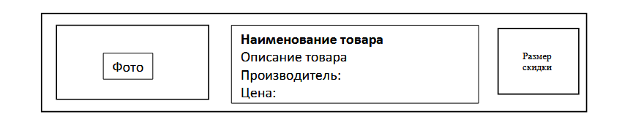
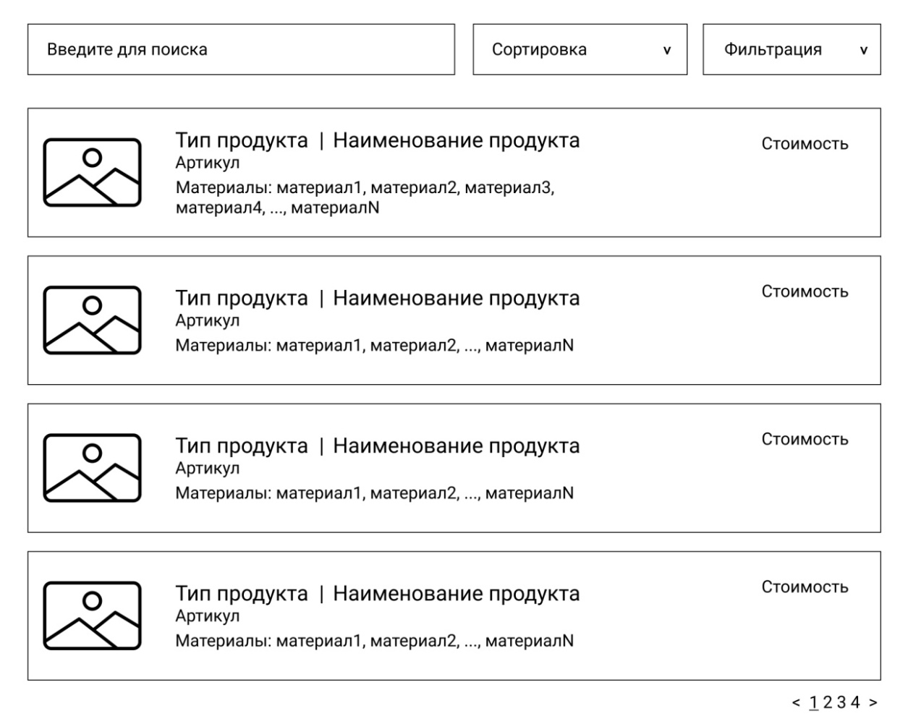
Реализовать интерфейс согласно заданию(макету) демонстрационного экзамена сложно. При этом необходимо большое количество рабочего времени(см. пример 04). Как вариант решения данной проблемы, мы можем самостоятельно добавить колонки в DataGridView для хранения кнопок/изображений(см. пример 02,03). Данная реализация не будет правильной, но позволит получить часть баллов на экзамене.
В связи свыше сказанным, Вам необходимо вывести список товара в DataGridView и добавить самостоятельно колонки под изображения и кнопку редактирование.
Форма редактирования товара должна автоматически заполняться данными из БД согласно выбранному товару в DataGridView. Осуществлять проверку ввода данных пользователем.
Создать контекстное меню в DataGridView со следующими пунктами меню: Добавить, Редактировать. При выборе пункта меню должен осуществлятся переход на соответствующую форму.
Автоматизировать процесс ввод данных при добавлении/редактировании товара. Обеспечить проверку на дублирование данных в БД при добавлении/редактировании.

